Как утепляют хрущевки в Варшаве или Термомодернизация по-польски
Опубликовано: 25.12.2015 09:17
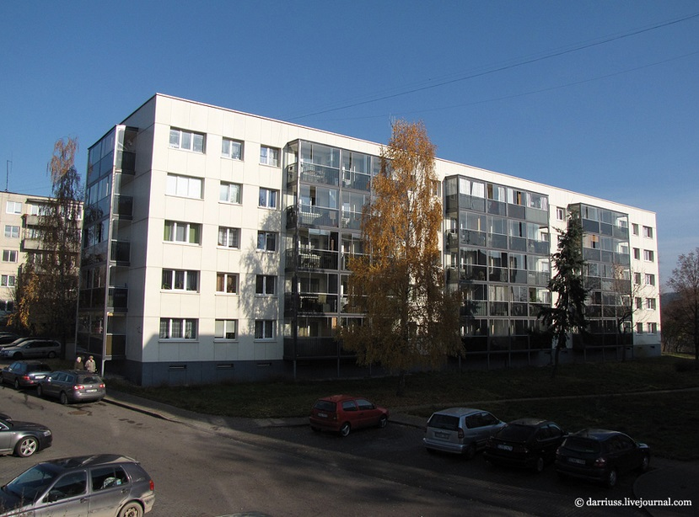
В Европе уже давно принимают во внимание вопросы энергоэффективности: домапотребляют меньше электроэнергии, на улицах все чаще можно встретить электромобили, многие частные домохозяйства переходят на использование энергии солнца и ветра. И несмотря на продолжительность таких переходных процессов (реформы могут длиться десятилетиями) и необходимости огромных денежных вливаний – в конечном итоге такая работа приносит положительный результат. Так, в соседней Польше за проблему термомодернизации жилья взялись еще в 90-е, а сегодня, по оценкам экспертов, до 50% жилфонда страны, — это 5,5 частных и 1 млн многоквартирных домов, — утеплены, потребляют меньше энергии и имеют современный стильный вид. Как Варшава дает новую жизнь хрущевкам, которые строились во времена Советского Союза, мы попытались рассказать в этой статье.
Советские хрущевки получают второй шанс
Жилой фонд в Варшаве — довольно ветхий, отмечают эксперты, ведь львиную долю многоэтажек составляют хрущевки, которые массово строились в столице Польши еще в 1970-х. С учетом того, что такое жилье можно эксплуатировать около 60 лет, логично, что рано или поздно его нужно капитально ремонтировать. А поскольку именно во время ремонта стоит заниматься вопросами энергоэффективности, нет ничего странного, что в Польше проблемами термомодернизации жилья начали активно заниматься в 90-х.
"За это время домохозяйства Польши снизили потребление энергии на 30 - 40%, хотя в ЕС эта цифра в среднем составляет лишь 13%", — поясняет старший партнер European Climate Foudation Антони Белевич. По его словам, прогресс стал возможным благодаря капремонту и утеплению старого жилья, ведь это повышает энергоэффективность.
"Но нужно решать вопрос о переходе на централизованное отопление, ведь это экологично. Или, как минимум, проводить замену старых угольных печей, которых в Польше до сих используется много, на современные котлы. Это твердое топливо не просто загрязняет окружающую среду, но создает настолько плотный смог, что, к примеру, в Кракове люди не должны бы выходить на улицу одну треть зимы, чтобы не дышать дымом", — уточняет Белевич.
Самым оптимальным решением было бы, если владельцы домов с угольными печами, где нет возможности провести централизованное отопление, будут переходить хотя бы на обогрев газом или биотопливом. "Да, любые проекты по термомодернизации недешевы (капремонт пятиэтажки с энергоэффективными технологиями стартует от $1 млн. - Авт.). Но их активно поддерживают европейские фонды и государство через программы кредитования. Поэтому физлица могут рассчитывать на компенсацию в пределах 30 - 50%. Этим активно, в частности, пользуются польские ОСМД", — говорит Антони Белевич. (ОСМД – объединение собственников многоквартирных домов)
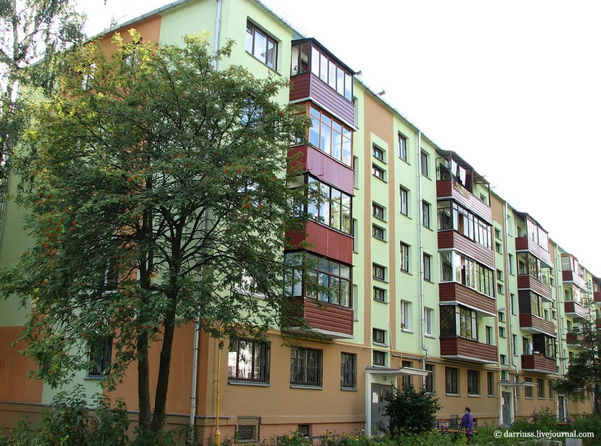
Утепляемся по нормам
Польское правительство постоянно работают над реформой энергоэффективности: помимо разработки и принятия самых разнообразных специальных законов, соответствующих европейским стандартам, в стране постоянно совершенствуются нормативы, в рамках которых можно строить новое жилье или ремонтировать уже имеющееся.
Как разъясняет советник правления Польского национального агентства по энергоэффективности Аркадиуш Венглаж, первые нормативы по размерам стен, крыш и окон были внедрены еще в 1950-х, и с годами коэффициенты по техническим характеристикам домов должны постоянно снижаться, чтобы соответствовать графику реализации реформы. И, что интересно, эти нормативы будут совершенствоваться и дальше. Так, согласно данным Управления инфраструктуры Варшавы, если в 2014 году нормы потребления в домах составляют 169 кВт*ч на кв. м в год, то уже в 2017-м эти показатели должны снизиться до 60 кВт*ч, а в 2019-м — аж до 45 кВт*ч.
"Снижать потребление можно разными способами, например, внедрять когенерационные установки, которые производят и тепло, и электричество одновременно. Кроме того, компании выпускают все более совершенные пластиковые окна: уже сегодня можно двухкамерные стеклопакеты заменять трехкамерными или даже пяти. А можно наклеить на окно тонкую прозрачную пленку или фольгу, которая летом отражает солнце, а зимой сохраняет тепло в доме", — поясняет Венглаж.
По его словам, усовершенствование энергоэффективных норм приводит к пониманию того, что многие хрущевки, которые проходили термомодернизацию в 90-х, придется снова капитально ремонтировать: "В ближайшие годы будет вновь проводиться анализ хрущевок. И если какие-то из них будут серьезно отставать от нынешних норм энергоэффективности, их надо будет обновлять".
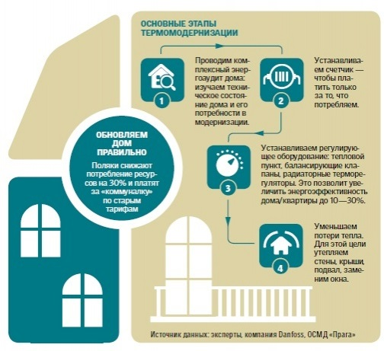
Энергосертификация - каждому дому
По словам экспертов, нецелесообразно проводить термомодернизацию жилья, если дом не прошел энергоаудит. Речь идет об изучении технических характеристик дома, анализе объемов энергопотребления и возможностей его снижения. Эту работу энергоаудиторы проводят тотально: начиная от опроса жильцов и изучения проектной документации и заканчивая исследованиями потерь тепла в системах водоснабжения, канализации и отопления.
"В Польше энергоаудит многоквартирного дома стоит около 2—3 тыс. злотых (12—18 тыс. грн) и по срокам может занять около полугода. Скорость проведения такого аудита зависит от того, насколько полные данные есть по этому дому у компании-энергоаудитора. Условно, если дом старый, то нужно изучить его старый проект. Кроме того, желательно, чтобы совладельцы дома предоставили суммарные потребления энергии (тепла, электричества и т. д.) за несколько предыдущих лет. Это нужно, чтобы оценить объемы нынешнего потребления и возможности его снижения. Не помешают также данные по проводившимся ремонтам домов. И если каких-то данных по анализируемому дому нет, то энегоаудитор должен сам провести расчеты", — отмечает Аркадиуш Венглаж.
Читайте также: Немцы хотят термомодернизировать украинские «хрущевки» и строить энергопассивные дома из соломы
По его словам, сегодня в Польше работает около 500 толковых энергоаудиторов — этого достаточно, чтобы провести анализ дома в нужный момент: "По итогам аудита и после проведения термомодернизации дома можно получить энергосертификат. Это своего рода паспорт, где указаны технические характеристики дома. В принципе, наличие такого сертификата необязательно, если человек строит дом для своих нужд. Но если дом, квартира, офис выставляются на продажу или сдаются в аренду, то наличие сертификата обязательно".
Как это работает на практике
ОСМД «Прага» - одно из крупнейших в Польше. Объединение работает с 1970 года, и сейчас обслуживает 213 многоэтажек в трех районах Варшавы, где проживает около 50 тыс. жильцов. Это значит, что под управлением ОСМД находится 17 тыс. квартир площадью 928,6 тыс. м кв. Кроме того, объединение облуживает 16 спортплощадок, 40 детских плащадок, 8 гаражных кооперативов.
Термомодернизацию домов здесь начали еще в 90-е. Речь идет об установлении счетчиков, замене инженерных коммуникаций и систем отопления, утеплении стен и крыш, замене дверей и окон в подъездах. Это позволит добиться экономии энергии в пределах 20%. Причем экономия явно прослеживается в деньгах. Так в 2000 году за одну гигакалорию тепла в стране платили 57,5 злотых (343,3 грн), а в 2014-м – уже 187,3 злотых (1128,2 грн). То есть, за 15 лет коммунальные услуги в Польше подорожали в 3 раза. Но в ОСМД Прага цены на тепло уже несколько лет остаются неизменными, и составляют около 2 – 2,5 злотых (12,05 – 15,06 грн) за 1 кв. м в месяц.
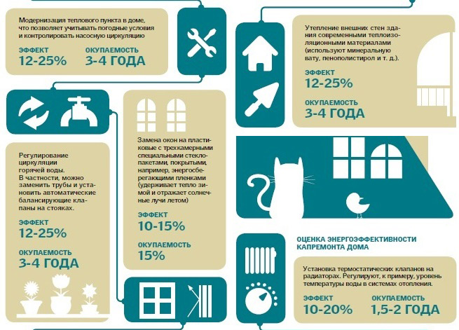
В Варшаве ОСМД строят новые дома
Поляки давно убедились в том, что управлять жилфондом эффективнее путем создания ОСМД, нежели обслуживаться с помощью традиционных ЖЭКов. Это подтверждает деятельность одного из старейших такого рода объединений — "Прага".
"Мы работаем на основании плана пятилетки: рассчитываем, где нужно отремонтировать крышу, заменить трубы, утеплить стену. Но планы могут корректироваться — для этого раз в год проводятся общие сборы, и представители домов еще накануне могут уточнять свои поправки к плану", — рассказал президент строительного кооператива "Прага" Анджей Пулрольничак.
Огромным домохозяйством ОСМД управляет самостоятельно: это уборка территорий, ведение бухгалтерии и даже инвестиционная деятельность. И в "Праге" есть ресурсы на эти цели. "Деньги жильцов, которые поступают на счета ОСМД в виде оплаты ЖКХ, аккумулируются в ремонтном фонде. Ежегодно это около 33 млн злотых (198 млн грн). Примерно 50% бюджета мы как девелоперы направляем на строительство, и каждый год вводим в эксплуатацию две многоэтажки. Квартиры продаются на рынке, а прибыль направляется в ремонтный фонд, и идет на нужды ОСМД", — говорит Пулрольничак.
Читайте также: B10: «Умный» дом производит в 2 раза больше энергии, чем потребляет
Тарифы, по его словам, пересматриваются раз в год с учетом потребления: "Если кто-то потребил больше, ему приходится доплачивать. А тем, кто переплатил деньги за ЖКУ, разница учитывается в следующем году". Но есть люди, которые не могут платить полную "коммуналку" — таких в ОСМД "Прага" около 10—15%. "Этим людям дает небольшие субсидии государство. Но если и в этом случае люди имеют долги по "коммуналке", то после трех месяцев уведомлений ОСМД может подать иск в суд, и на основании его решения жилец может быть выселен", — отмечает Пулрольничак. Но такие истории редки: люди пытаются договориться о реструктуризации долгов или отработать их, например, в качестве дворников.
Но если крупные ОСМД обслуживают свои домовладения самостоятельно, то небольшие объединения на 2—3 дома нанимают управляющие компании. "Так поступают члены ОСМД, где нет опыта домохозяйствования. Они нанимают сервисную компанию, которая займется администрированием, бухгалтерией, наймом дворников, уборщиков. В Варшаве подобные услуги предоставляют около тысячи компаний", — говорит директор компании по управлению собственностью Gryf Мария Лемешек.
Обновляем транспорт и дороги
Тем временем в Управлении инфраструктуры Варшавы отмечают, что в ближайшие годы ключевой задачей в реформе энергоэффективности будет достижение показателя 20—20—20. То есть к 2020-му поляки хотят увеличить на 20% использование возобновляемых источников энергии, снизить на 20% выбросы вредных веществ в воздух, а еще на 20% — уменьшить потребление энергии.
"Это значит, что если в 2007 году вся столица потребляла 28,4 млн мегаватт в год, то в 2020-м город должен снизить эти расходы до 22,7 млн мегаватт", — уточняет директор Управления инфраструктуры Варшавы Лешек Дрогош. Но при этом не факт, что реформа энергоэффективности жилфонда польской столицы ограничится 2020 годом, ведь планов по термомодернизации хватит и на 30—40-е.
В принципе, эти процессы шли бы быстрее, если бы на все необходимые изменения финансировались в полной мере, признают поляки. Так, по мнению экспертов, до конца 2020 года на термомодернизацию жилфонда Варшавы будет потрачено 5—7 млрд евро, а по факту нужно около 150 млрд.
http://ecotechnica.com.ua/arkhitektura/569-kak-uteplyayut-khrushchevki-v-varshave-ili-termomodernizatsiya-po-polski.html

Комментарии
0#5 Marat Danilyanyan 02.02.2016 15:45
есть люди, которые не могут платить полную "коммуналку" — таких в ОСМД "Прага" около 10—15%. "Этим людям дает небольшие субсидии государство. Но если и в этом случае люди имеют долги по "коммуналке", то после трех месяцев уведомлений ОСМД может подать иск в суд, и на основании его решения жилец может быть выселен - у нас 10-15% НЕ имеют долгов, а с остальных хрен взыщешь!
0#4 Marat Danilyanyan 02.02.2016 15:44
есть люди, которые не могут платить полную "коммуналку" — таких в ОСМД "Прага" около 10—15%. "Этим людям дает небольшие субсидии государство. Но если и в этом случае люди имеют долги по "коммуналке", то после трех месяцев уведомлений ОСМД может подать иск в суд, и на основании его решения жилец может быть выселен
+1#3 Соньок 28.01.2016 19:02
Чинш в Варшаві , тобто квартплата за утримання будинку в деяких районах становить в нових утеплених будинках 600злотих а в старих відремоннтованих від мінімум 300, це коло 2000 грн з квартири в місяць тільки за підтримання будинку в належному стані , а до оплат доходять вода, електрика і опалення , оплату за яке розбивають на дванадцять місяців в року. Маючи польську мінімалку 1600, половину можна сміливо віддавати тільки на чинш і комунпослуги
Цитировать
+1#2 Юрий 28.01.2016 14:35
А полностью стеклить было-бы круче и экономично выгодно. Люди получили-бы не только термодернизацию, но и дополнительные квадратные метры изменение планировок что оправдывало-бы вложения денег. А города новый облик !!!!
+4#1 Валентина Новиченко 28.01.2016 09:54
Бред для Запорожья ! Начинать нужно с осмотра технического состояния дома. Инженерные коммуникации можно эксплуатировать не более 25 лет, В наших ХРУЩЁВОК они прослужили дважды и за последние 3 года из-за безхозяйственности "СПЕЦИАЛИСТОВ" КП постоянно протекают. А во влаге, что может существовать ? Нужно спасать дома- ведь жизнь людей под угрозой! Срочно нужно производить осмотр технического состояния домов с представителями ОСН Домовых Комитетов-они знают дом/

